Nom: RAKOTONDRAIBE

Prénom: Ndriandamina Joda

Date de naissance :13 Décembre 1997

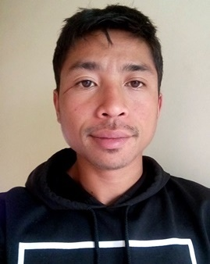

**DIPLOMAS Y HOBBIES**

**Formaciones :** Diplomados, Congresos, xxxxxxxxxx xxxxxx xxxxxxxxx xxxxxxxxxxxxxxxxx

**Hobbies:** xxxxxxxxxxxxxxxxxxxxxxxxxxxxxx



**EXPÉRIENCE & PORTFOLIO**

**CONTACT**



**CV Online (Responsive Design)**

*Développement web*

**URL du projet:**

[https://tourmaline-scone-befdb7.netlify.app/](%20https:/tourmaline-scone-befdb7.netlify.app/)

**Profil GitHub:**

<https://github.com/jodandrian>

**Jodandrian@gmail.com**

2023 - 2024

(Antananarivo)



**034 62 960 25 / 033 40 795 85**



**Lot: IVV1 Ankazomanga**

**ISAWEB Service ( Ivato )**

*Transcripteur Audio*

Tâches réalisées :

Transcrire des tâches audio avec la plateforme TCS.

De 25/11/2021

à 15/01/2022

(Antananarivo)

**COMPÉTENCES INFORMATIQUES**

*-Technologie web:**HTML5/CSS3/SASS/BootStrap /JavaScript / JQuery*

*-Informatique bureautique: MS World, Excel,*

*Bonne vitesse de frappe.*

*-Logiciel:**Adobe Photoshop, Visual Studio* ***Code.***

**Office du Bacc (Ankatso)**

*Agent renfort*

Tâches réalisées :

Enregistrement des notes des candidats a l’examen du baccalauréat.

De Juillet 2021

à Août 2021

(Antananarivo)

**EDUCATION**

**COMPÉTENCES LINGUISTIQUES**

* *Français: Maîtrise de l’oral et de l’écrit.*
* *Anglais: Maîtrise de l’écrit.*
* *Malagasy: Langue maternelle*

**L1 en Informatiques**

*CNTEMAD*

*(Ankadifotsy)*

2020-2021

(Antananarivo)

**QUALITÉS PROFESSIONNELLES**

**L1 en Mathématiques Informatiques**

*Université d’Antananarivo (Ankatso)*

2018-2019

(Antananarivo)

* *Sérieux*
* *Dynamique*
* *Sociable*

**Baccalauréat Série C**

*Lycée Jean Joseph Rabearivelo (Analakely)*

2017-2018

(Antananarivo)

©AZURIUS – "Je déclare sur l’honneur l’exactitude des renseignements me concernant “